经济与管理学院2018级研究生
奖学金评定细则

根据《南京航空航天大学研究生奖助学金管理办法》（校研字〔2018〕70号）的规定，现就经济与管理学院2018级入学硕士研究生新生学业奖学金评定工作安排如下：
一、评定对象
2018级入学的全日制非定向硕士研究生，包含保留入学资格并于2018年返校的学生，2018年录取但申请保留入学资格的学生不参评。
二、各等级人数 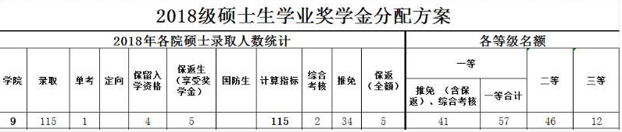
三、评定办法
根据学院一级学科与专业硕士授权点发展需求、各授权点实际录取研究生人数、研究生初试复试综合成绩进行奖学金评定，具体办法如下：
1. 免试推荐入学研究生享受一等奖学金;
2. 推免保返生享受一等奖学金;
3. 考生中参加暑期综合考核取得优秀的考生享受一等奖学金；
4. 根据入学考试的初试复试综合成绩按一级学科和专业硕士授权点分配剩余的各等级奖学金名额，其中优秀考生调剂系列录取的学生奖学金等级不低于二等；
5．定向委培生不享受奖学金。
四、进度安排
时间 | 工作内容 | 责任单位
9月30日 | 分配学业奖学金等级比例人数 | 研究生院
10月17日前 | 制定评定细则，并向学生公布；评定学业奖学金等级，并公示，公示时间3天，名单报研招办审核（按要求格式） | 各学院
10月19日 | 拟定学业奖学金发放名单，发放奖学金 | 研究生院

经济与管理学院
2018年10月15日

